鲁缆条码扫描系统设计

总体概述

项目开发背景
根据对鲁缆公司条码信息化需求调研和宋总信息化方案，对系统功能进行规划。

鲁缆公司信息化现状
      - 设计阶段管理
通过CAPP系统产生设计BOM，能够满足设计阶段与生产阶段的信息交换。
      - 生产过程管理
ERP系统已包含销售订单信息，但生产作业计划分解环节依旧使用Excel方式，中间环节存在信息丢失。
质量追溯依靠工装流转卡，没有信息系统支持，一旦丢失无法追溯，同时成本核算需要大量的工作量。
车间设备通过数采系统实时收集数据，为信息系统提供能源、产能等过程参数。
管理人员只能通过事后统计报表进行决策分析，无法实时掌握生产情况。
生产过程中的大量数据存在于纸介，管理人员无法利用大数据的价值进行经营数据的分析。

阶段性目标
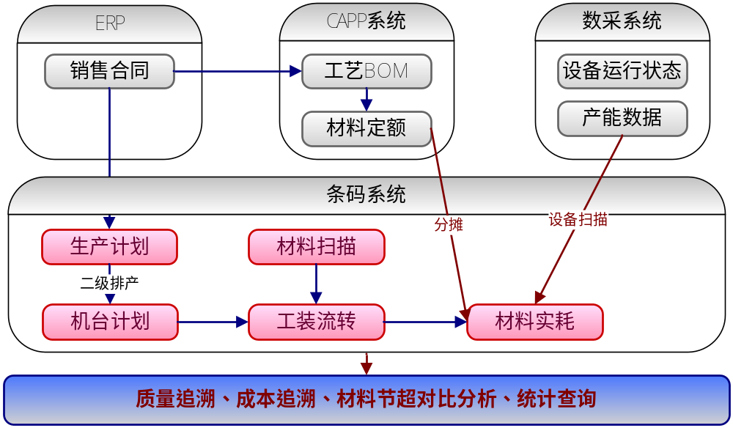
在鲁缆公司信息化过度时期，为了使条码信息化更加符合鲁缆公司实际业务需求，将整个条码信息化项目分阶段性开展，在取得阶段性成果的同时，一方面逐步深入条码信息化建设，一方面逐步梳理优化实际业务需求，使整个条码项目得以可持续性的发展。
使用条码作为产品各项成本因素的唯一标识，通过扫描条码将实际消耗的所有成本信息附加到工装，并利用工装的周转作为信息流传递的载体，覆盖单根电缆的所有生产工序。
条码作为生产过程追溯、成本追溯、质量追溯的手段。利用条码的自动识别可以收集大量生产数据，利用这些数据，作为资源管理、工时管理、财务核算和阿米巴考核的依据，并且自动生成各体系管理人员所需的经营数据分析报表。
项目第一阶段实现实际用量与CAPP工艺BOM材料定额对比分析。

总体设计

需求分析

生产计划需求模型
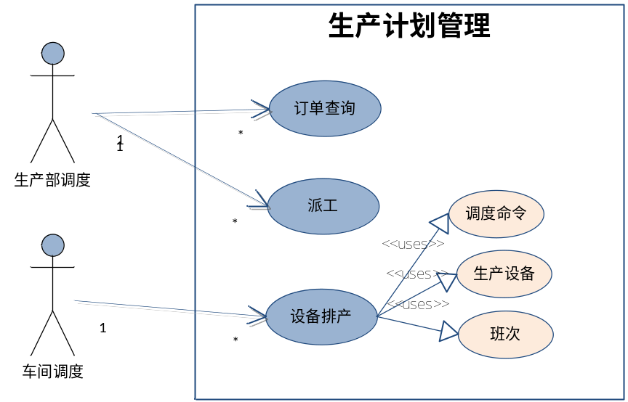

条码系统需求模型
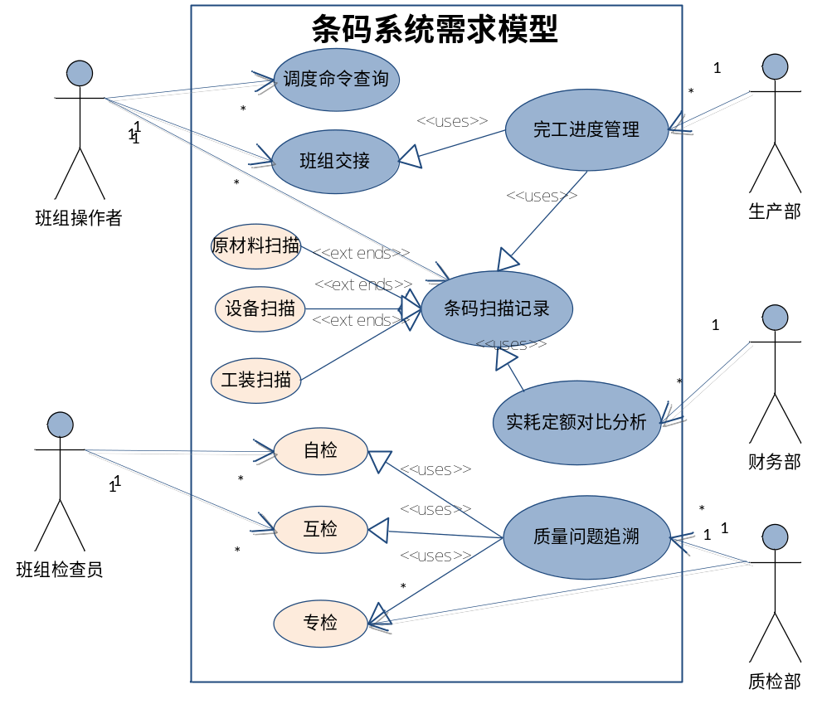

管理需求分析
部门 | 序号 | 需求内容 | 解决方案 | 相关纸质文档
生产部 | 1 | 车间周转工装追溯 | 查询周转工装台帐，可以跟踪工装周转流转路径。
生产部 | 2 | 生产计划二级排产：销售订单=>生产部排产=>车间排产=>完工=>进度查询 | 开发ERP接口增加生产部计划、车间计划管理 | 生产部计划  车间计划  生产日报表
生产部 | 3 | 生产完工进度查询 | 开发ERP接口增加生产部计划、车间计划管理 | 生产部计划  车间计划  生产日报表
生产部 | 4 | 内部质量问题追溯 | 将追溯对象进行归类，再根据条件进行数据挖掘。
生产部 | 5 | 单丝生产管理（吨/班组） | 根据CAPP自动计算单丝种类用量等信息
生产部 | 6 | 返工返修追溯 | 核算原材料成本增加
质检部 | 7 | 自检、互检、专检信息追溯 | 扫描工装轮记录检查项信息
财务部 | 8 | 实际用量与BOM定额对比分析 | 完善订单排产系统功能；与CAPP建立接口

功能需求分析
序号 | 功能 | 岗位 | 并行数 | 输入 | 处理 | 输出
1 | 生产部排产 | 生产调度 | 1 | 编辑生产指令；是否插单；选择车间；编辑大工序完工日期 | 一级排产 | 完工进度查询、生产日报表
2 | 车间排产 | 车间调度 | N | 选择设备、班次、开始和完工日期、是否完工 | 二级排产 | 完工进度查询、生产日报表
3 | 班次交接 | 班长 | 1 | 登录；选择开工人员；输入余量； | 记录班组人员、班组开工时间，记录原材料余量 | 设备扫描界面
4 | 设备扫描 | 班组人员 | N | 设备扫描；选择任务订单； | 记录扫描时间；关联订单；合并生产处理； 自动创建设备任务清单； | 收线工装扫描界面
5 | 上轮扫描 | 班组人员 | N | 工装扫描（注意班组操作多台设备时，工装扫描必须与设备扫描一一对应） | 自动创建班组工作清单； | 原材料扫描清单
6 | 原材料扫描 | 班组人员 | N | 原材料扫描 | 自动计算余料（包括累加、错误扫描取消操作、重复扫描验证）并记录到当前工装台帐。 | 人工调整界面
7 | 放线工装扫描 | 班组人员 | N | 半成品工装扫描 | 将所有半成品工装台帐附加到收线工装台帐
8 | 放线工装交接 |  | N | 输入余量 | 退回余量
9 | 下轮扫描 | 班组人员 | N | 输入长度 | 校验是否已匹配订单、班次、设备、长度等。 | 系统提示，避免遗漏扫描
10 | 班次交接 | 班组人员 | 1 | 退出系统，输入所有未下轮工装完成长度 | 记录班组交接时间
11 | 自检 | 自检员 | 1 | 工装扫描，检查项 | 检查信息附加到工装台帐
12 | 互检 | 下工序自检员 | 1 | 工装扫描，检查项 | 检查信息附加到工装台帐
13 | 专检 | 中控员 | 1 | 工装扫描，检查项 | 检查信息附加到工装台帐

运行环境

网络拓扑图
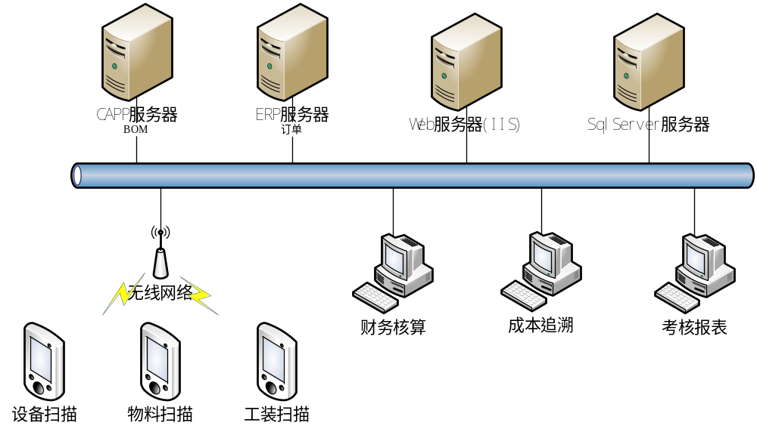

RFID技术
由于绞线机工装上下棒量较大，通过使用RFID射频技术可大量的降低扫码工作量。RFID设备包括硬件和软件部分，硬件部分包含读写器和标签打印机，并且需要供应商提供SDK软件开发包和程序DEMO。
功能需求：
      - 通过RFID通道自动读取标签，并且识别上棒下棒方向。
      - 读取距离大于2米。
      - 能够通过wifi与SQLServer服务器交互。

硬件要求
      - PDA设备
      - RFID设备
      - 条码打印机
      - WebService服务器
      - 数据库服务器

概要设计和处理流程

PDA数据自动采集方案
本系统的重要突破是通过PDA手持终端代替传统的手工记录方式，实现生产数据自动采集。
手持终端支持一维、二维条码扫描技术，可在1到2秒内完成单次扫描、识别、并从后台关联出相关信息等一系列操作，大幅度提高工作人员的工作效率和对生产现场数据的操控性。
手持终端可内置RFID读写功能，可对射频标签批量的读取，降低工作人员对工装的扫描工作量。

数据同步策略
系统提供在线模式和离线模式两种工作状态。
      - 缓存机制
在线状态时数据可以与服务器实时交互，同时在手持终端建立数据缓存，防止突然掉线后历史操作记录缺失，无法进行下一步操作。数据缓存范围为本班次的所有操作记录。
      - 永久缓存
人员信息同步后可永久性存储在手持终端，满足对离线应用的支持。
      - 自动上传
系统由离线状态转为在线状态时，离线数据自动上传。

数据流程设计
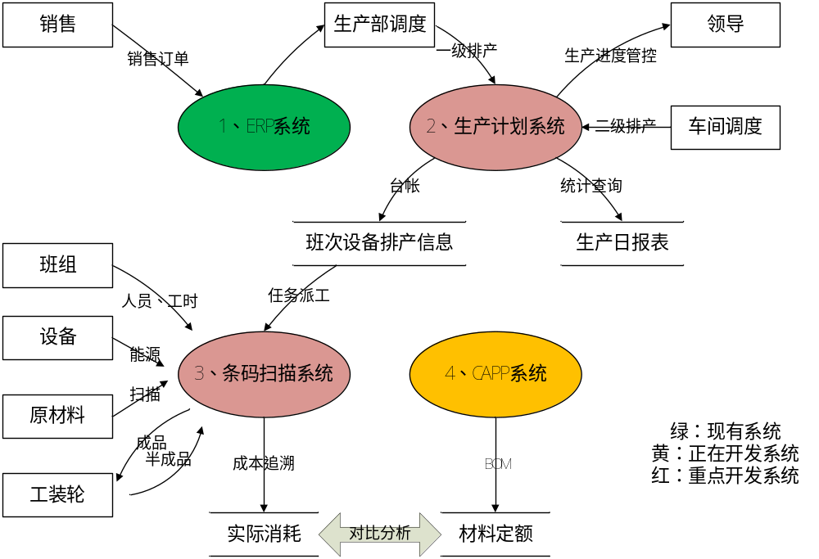

功能流程设计
      - 条码管理系统流程图：
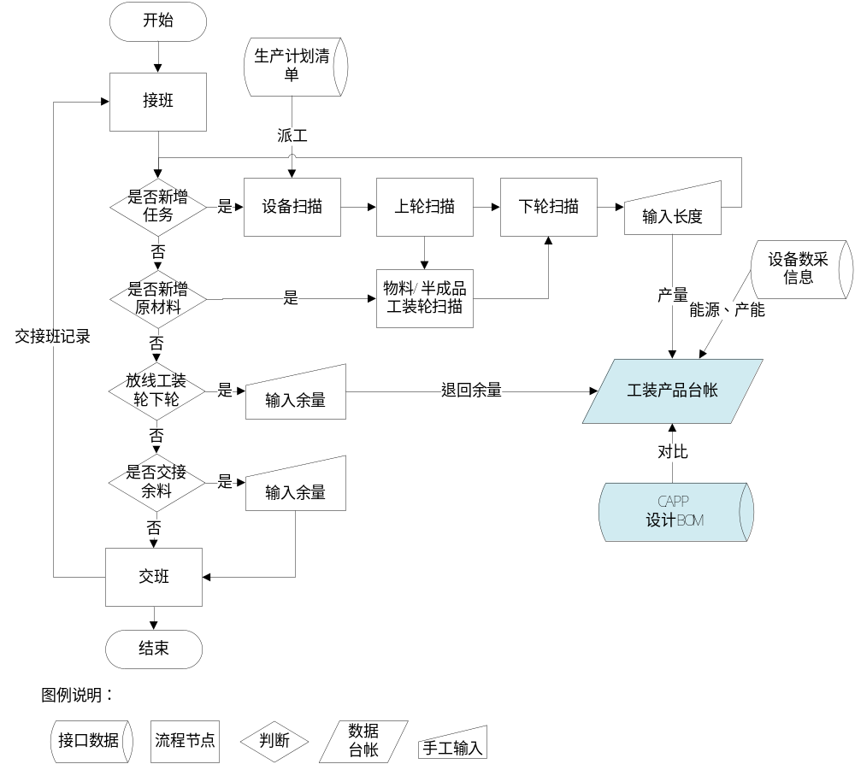

      - 合同订单排产系统流程图：
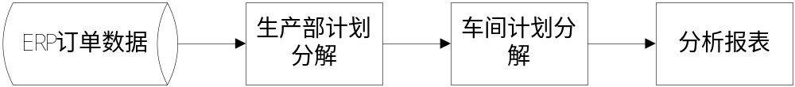

条码系统设计模型
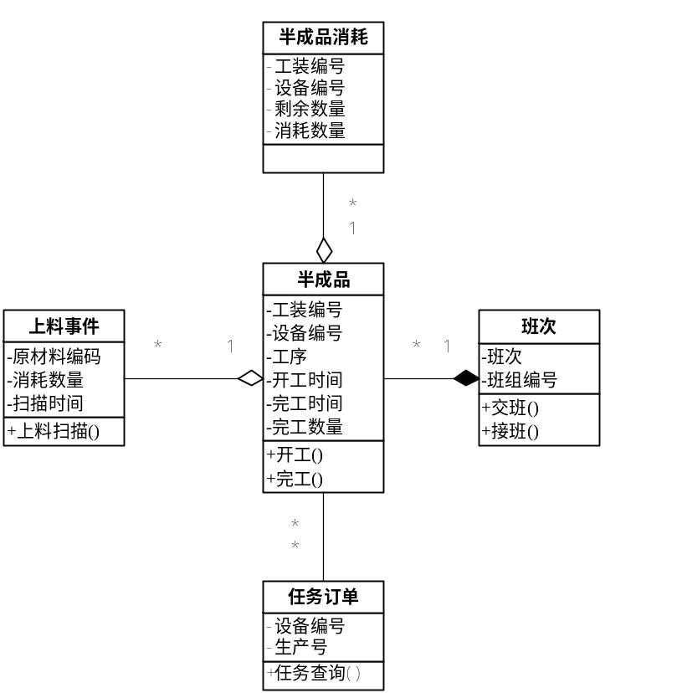

接口间的数据交互
本系统与ERP、CAPP、数采系统都存在数据交互，既要解决系统间数据共享，又要避免耦合性。因此采用建立中间表的方式进行集成，中间表的数据结构基本与原系统数据接口一致或子集。在中间表中增加状态字段，标识数据的导入导出状态；在中间表中增加同步时间，作为数据更新条件的验证。

可扩展性和可复用性
对系统各个功能模块的开发按照扩展开放、修改关闭的开闭原则，使新的需求以扩展的方式对系统进行维护，降低对系统本身的修改，提升条码系统的生命周期和行业价值。
对系统各功能模块的可变因素进行封装。如条码扫描包括多种条码，将条码扫描、条码解析进行封装，定义接口，使各个功能模块在使用条码扫描功能时不必关心扫描条码的种类，扫描条码的解析方式，直接获取条码解析后返回的信息。

特性扩展
      - 统一性
系统将各工序统一标准，建立标准接口。所有工序的统一属性包括：盘号、长度、重量等。
      - 差异性
建立扩展属性表，通过维护各个工序的扩展属性（包括属性名称、数据类型、供选择的数据字典），不改变系统功能结构，实现各工序的个性化扩展功能，如挤塑工序需要选择挤出方式是挤压式或挤管式。

基于数据仓库的数据结构分析
建立数据仓库，提升系统对大数据量处理的能力，提升系统的兼容性和扩展性。
系统的数据量覆盖的鲁缆公司所有设备、工装、人员、原材料，数据贯穿整个生产周期，将会面临大量的数据处理和分析。
系统的数据来源于不同的数据接口，产品信息来源于ERP，BOM信息来源于CAPP，数据兼容性是条码系统重点。
      - 系统包含三个主题：产品、物料、BOM，并对每个主题分别建立事实数据和多个维度属性，通过对每个维度属性的无限维度的扩展，实现数据的可扩展性。
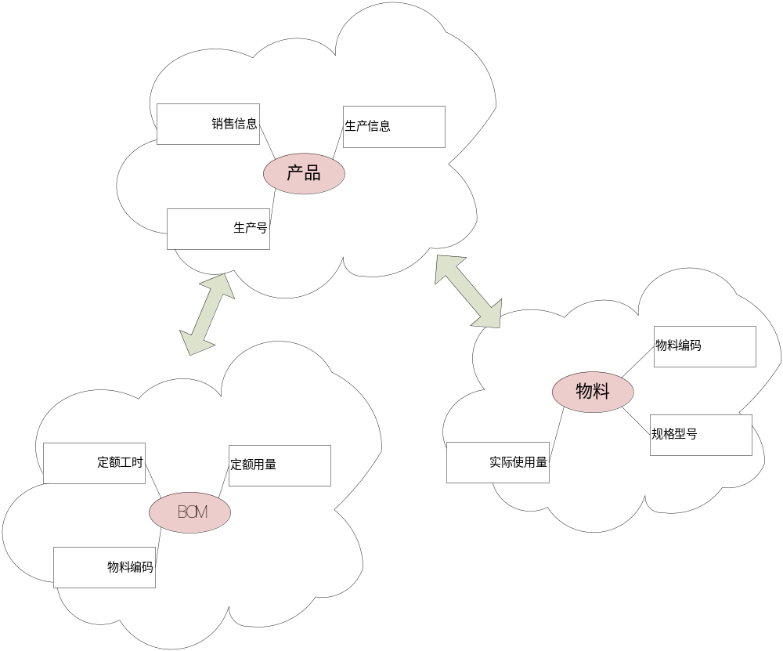
      - 物料的事实信息是生产号、物料编码、实际使用量。日期维度是生产日期。其他维度属性包括：单位、供应商、批次、生产日期等。
      - 产品的实体信息是生产号、规格型号、长度。日期维度是生产日期。其他维度属性包括：客户维、销售信息维、生产信息维、质检信息维。以生产信息又可扩展为生产车间、班次、工序等。
      - 工艺BOM的实体信息是生产号、物料编码、定额用量。

需要注意的问题
      - 以不影响实际生产进度为原则，避免软件的扫描等操作与实际生产的冲突，影响设备运行、工装上棒等生产进度。软件的扫描操作可在设备正常开启后的空闲时间进行。
      - 由于手持设备不便于输入，各种文字录入尽量通过建立数据字典方式，进行勾选操作。
      - 多个半成品可以输出到同一工装轮，利用虚拟工装进行管理。
      - 工装轮可在不同车间临时相互调用。
      - 生产过程中由于人员操作失误或质量问题，存在复绕、作废形成内部质量损失。
      - 剩余铜杆焊接使用。
      - 生产中对设计BOM修改。
      - 铜丝交接方式采用多班组分摊。

功能结构

功能结构图
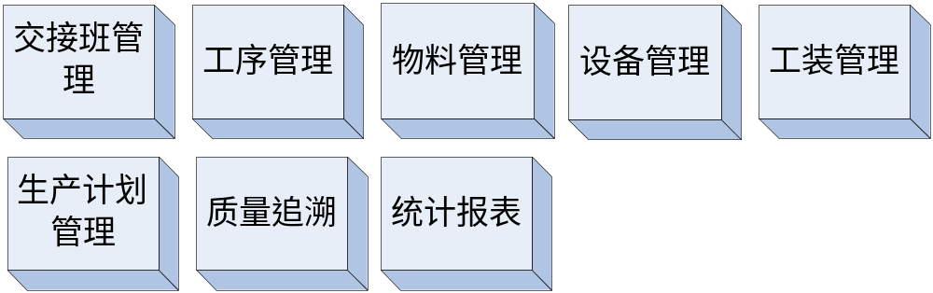

生产计划子系统
生产计划管理是打通ERP销售体系和生产体系数据交换的基础，也是条码项目实施的前提。生产计划的编制短期内无法实现自动排产，功能上只实现局部系统外Excel编辑工作，既不影响原有管理模式也不增加额外工作量，同时提高计划编辑和生产管理的效率。
系统主要包括的功能如下：
      - 生产部将ERP销售订单通过派工分解到生产车间，派工信息包括调度命令、是否插单、时间节点。可以设置两个维度的时间节点：车间完工日期和大工序的开工、完工日期。派工后可随时查询跟踪生产完工进度，方便对计划做出调整。
      - 车间到机台的计划分解。车间根据调度命令和时间节点分解到机台设备和班次，并编辑本工序的工艺要求和计划长度。发生返工或设备故障需要重新排产的必须额外新增计划，不影响原来已发生的排产记录。
      - 根据Excel表样式自动生成生产日报表，根据车间、设备、日期、班次进行查询和导出。
生产管理系统详细设计见附件1。

条码打印子系统
建立原材料二维条码打印系统，由供应商或入库员打印后在入库前粘贴在原材料包装物上。
在原材料上料时通过扫描条码，将原材料描述信息记录到工装台帐，通过工装流转实现全生产过程的原材料信息追溯。
使用条码技术可以加强对原材料库存管理，提高数据准确度，减少人工劳动强度，通过后续的开发可以实现入库、出库、盘点的信息化。
条码打印详细设计见附件2。

条码分类
本系统包含3类条码，原材料条码、工装条码、设备条码。
      - 原材料条码使用二维条码，可存储约500个汉字，扫描时直接读取信息不需要连接服务器。
      - 工装条码根据使用场景分为两种，一种是一维条码，通过服务器获取相关信息；另一种是RFID标签，需要根据供应商提供的SDK进行开发。
      - 设备条码使用一维条码，由于车间设备相对固定，且同一个班次操作的设备有限，对条码依赖性较弱，可通过选择框代替。

组织机构管理
本系统所涉及的组织机构信息可从鲁缆信息化系统中获取，通过建立中间表或视图的方式降低系统间的耦合性，避免直接从鲁缆数据库中直接查询。
      - 车间信息：车间与设备、班组、工装均存在关联关系。
      - 班组信息：班组与车间和人员存在从属关系。
      - 班组人员信息：人员是班组的成员，是系统角色权限的主体。

设备管理
生产计划子系统经过二级排除将生产计划信息与设备信息建立关联，操作人员通过扫描设备选择生产任务。
设备与生产工序存在一一对应关系，通过扫描设备，可以获取该工序的所有数据字典，包括该工序所有原材料、该工序扩展属性等信息。

工装管理
工装的上下轮扫描是本系统最重要的扫描环节，系统通过工装台账信息在各个工序的流转形成追溯。
根据使用场景分为周转工装、成品工装。
根据工装材质可设置是否可回收、回收次数。
其他信息包括是否可定制、所在车间编号。如拉丝、绞线工序之间的周转工装为订制工装，其他工序无法使用。非定制工装可在其他任意工序间流转。
不同车间的工装可临时相互借调，通过工装台账可追溯工装使用情况。

原材料管理
原材料管理模块在条码打印子系统中实现，由供应商和鲁缆公司共同维护，并建立规范制度对物料统一编码。
原材料二维条码信息包括：物料编码、原材料名称、原材料种类、原材料规格、原材料型号、使用工序、生产厂家、品牌、生产日期、有效期、数量、计量单位、生产批次、流水号、条形码号（编码规则：包含原材料名称、原材料种类、原材料规格、原材料型号）。
物料编码是与CAPP系统设计BOM建立分摊比例和对比分析的唯一标识，必须与CAPP系统保持一致。

工序结构设计
条码扫描信息依赖工装在各个工序的流转进行信息传递，对工序的标准化管理是条码项目覆盖生产全过程的关键，也是质量成本追溯的前提条件。
工序分类包含关键工序、基本工序、特殊工序、工步。
      - 关键工序：根据生产部的管控点建立关键工序，包括导体、交联等。
      - 基本工序：根据工艺顺序流程建立基本工序，如导体关键工序分为拉丝和绞线工序。
      - 特殊工序：工艺BOM之外的工序流程，包括复绕、火花试验（合格后进行分盘、不合格进行复绕剥除绝缘等操作）。
工装在某个工序内，需要记录各个工序的执行状态和执行时间。包括上棒、下棒、自检、互检、专检。
工序间上下工序不具有固定性，可根据CAPP工艺设计BOM的工艺路线匹配。
      - 工序流程图：
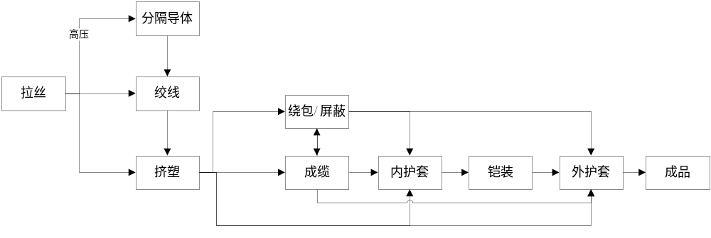

班组登陆
班组登陆功能只需班长进行操作，降低系统复杂度。
      - 班长通过用户名、密码在掌上电脑端进行登陆。
      - 登陆后对班组开工班次，开工人员、生产计划进行勾选确认。
      - 需要注意问题：不同班组人员临时调用，通过人员扫码或提供选择按钮实现。
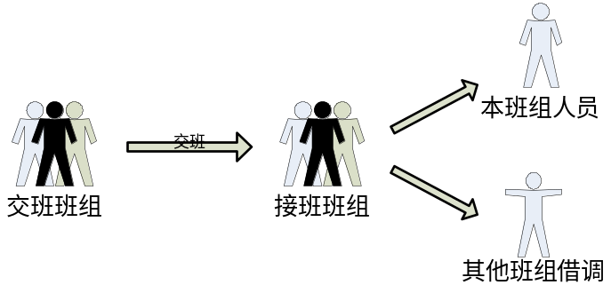
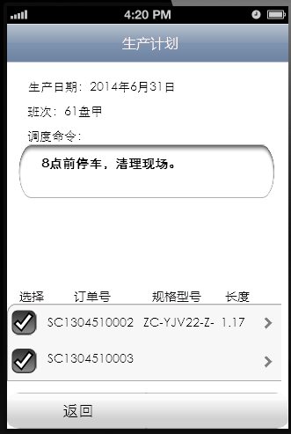

交接班管理
通过两个班组的交接，实现当班生产长度结算和余料交接。
      - 记录交班时间。
      - 录入物料余量、当班生产长度。
      - 接班班组对交班信息进行确认后，创建交接班记录，记录接班时间，班次。
      - 接班后对出勤情况进行勾选，系统将根据交接班时间统计出勤工时。
      - 交接班记录表是生产班组追溯的数据依据。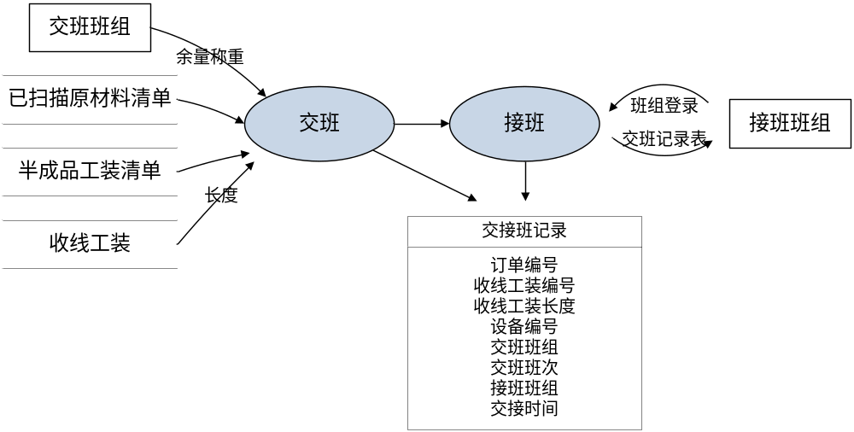

盈余分摊
铜丝、钢丝等原材料根据工艺定额领料后，通过上料扫码记录总量，在班组交接时不进行交接。产品完工后，盈余部分通过称重分摊到班组交接班记录表，从而计算实际消耗。
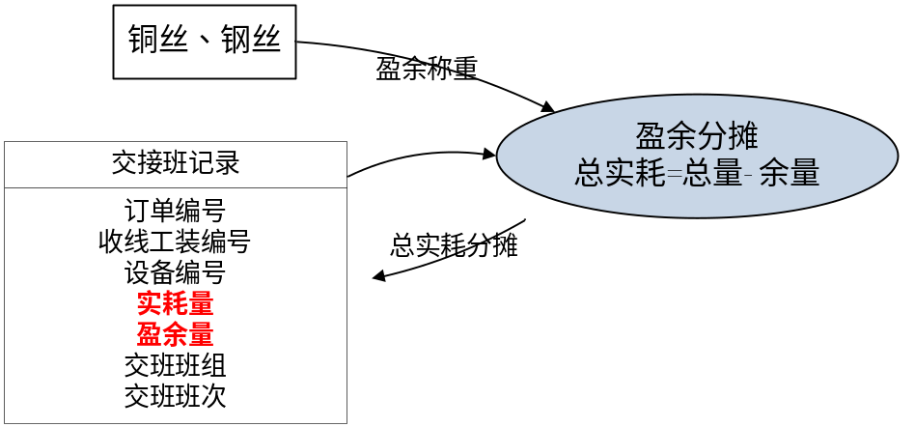

设备扫描
通过扫描设备条码或从系统直接选择设备进行开启，以不耽误实际生产为原则，开启设备时不需要其他任何附加操作，系统自动记录开启时间。其他相关扫描操作可在开启设备后再进行扫描。
开启设备后从机台计划清单中选择任务记录到该设备任务清单。
合并生产：多选计划后进行合并生产，建立合并生产清单，分别建立任务编号，在放线工装上轮时根据生产号进行自动区分。
设备停车时，判断停车原因（正常停车、故障停车），记录停车时间，用于统计设备运行台时和故障台时。
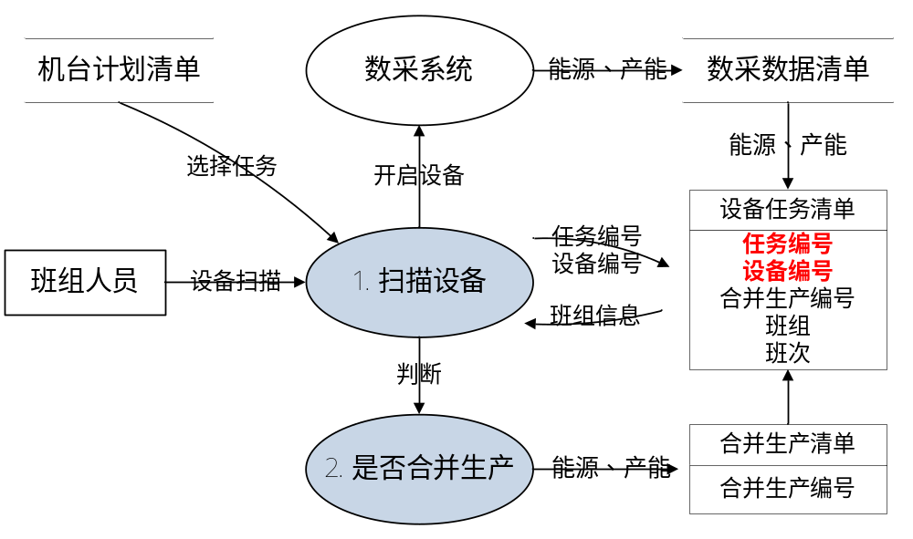
设备操作界面设计：
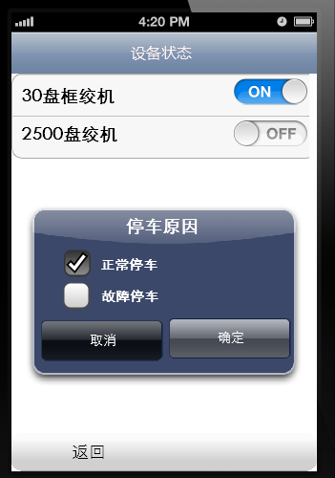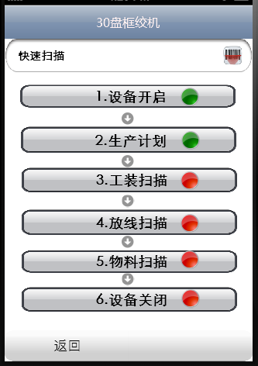

工装台帐
工装扫描分为上轮扫描和下轮扫描。上轮扫描时自动创建工装台帐，记录扫描时间，同时自动关联设备扫描时创建的设备任务清单。
设备停车时进行下轮扫描，输入当班生产长度记录到工装台帐。
工装上轮扫描时系统自动判断是否为空工装轮，如果是空工装轮，但系统显示为非空工装。则提示工装重新入库，是否执行工装轮的清空操作，将工装台帐转移到历史台帐。
工装自动入库：每次上下轮扫描时除了需要维护业务表数据，同时对工装信息进行结算并入库。入库的工装台账可作为下工序半成品，扫描后从入库台账中自动检索工装信息。
工装清空：新工装或回收工装入库时需要扫描条码清空工装上成品信息，转移到历史台帐。

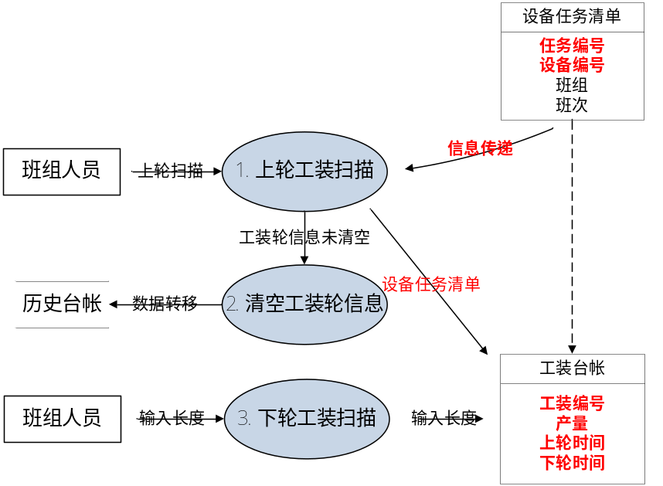
工装扫描操作界面设计：
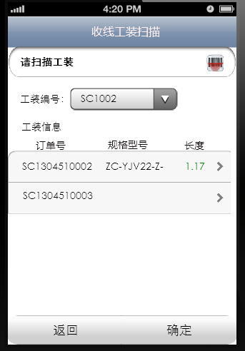

原材料扫描
      - 通过CAPP系统建立鲁缆公司所有物料编号BOM表。
      - 开发条码打印系统，按条码规则结合物料编码BOM生成二维条码。
      - 将原材料条码信息记录到原材料余量清单，同时关联到工装台帐。
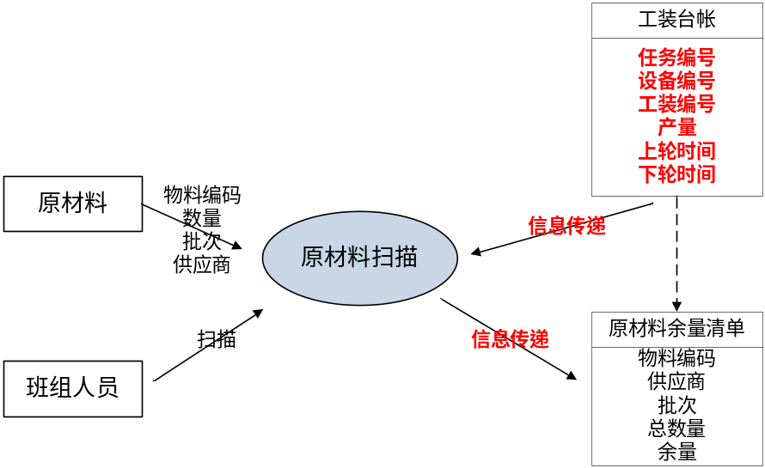
原材料扫描界面、放线工装界面设计：
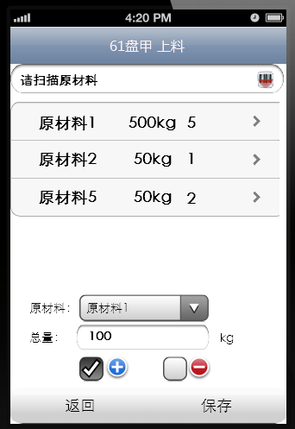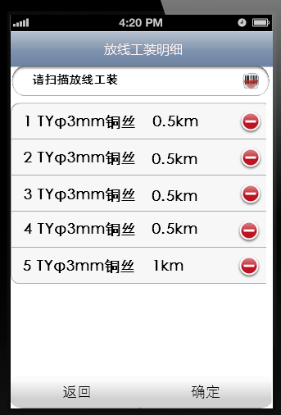

放线工装扫描
放线工装经过互检上棒后，进行扫描，扫描时自动将工装信息关联至本机台收线工装上，同时校验生产号是否与本机台生产号匹配，否则给予提示，并记录异常信息，便于追溯。
放线工装下轮时扫描，如果有剩余，输入余量后系统自动将余量退回工装，否则自动将工装信息移到历史台帐。
数据流程如参照原材料扫描。

复绕
火花试验不合格等产品需要进行复绕操作。

质量检查
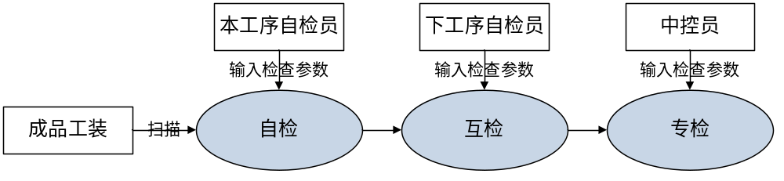
质量检查界面设计：
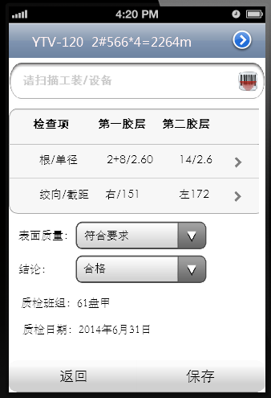
      - 质量检查包括自检、互检、专检，通过工装扫描将检查参数关联到工装台帐。
      - 由于手持设备不利于输入，检查参数的录入尽量使用数据字典方式，进行勾选操作。
      - 根据各道检查项的差异，单独开发。
      - 检查项：
序号 | 工序 | 自检项 | 互检项
1 | 导体 | 型号规格mm；表面质量；结论；第N绞层工艺参数记录mm（根/单径；绞向/节距；外径或扇形高） | 单线/股线规格型号mm；表面质量；排线质量；结论
2 | 挤塑 | 平均厚度mm；最薄点厚度mm；火花电压（kv）；击穿原因；印字、印号、标识；自检结论 | 上道工序班组；质量状况
3 | 成缆、铠装、屏蔽 | 节距（间隙/重叠宽度）范围mm；铠装、成缆、屏蔽材料的规格mm；外径mm | 上道工序班组；长度m；质量状况

质量追溯
未发运产品可根据工装条码进行追溯。已发运产品根据客户合同信息、色标等信息进行追溯。追溯对象包括销售订单、CAPP工艺、生产计划、原材料供应商、原材料批次信息、生产工序、检查员等。
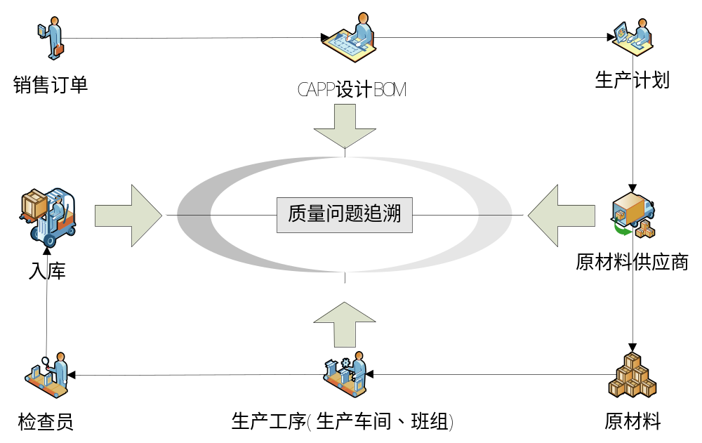

统计报表
统计报表根据管理体系分为生产报表、财务报表等。
      - 工序生产日报表
      - 班组材耗超节统计表
包括机台、班组、产量、材料名称、实耗、损耗率。
      - 车间日生产作业计划
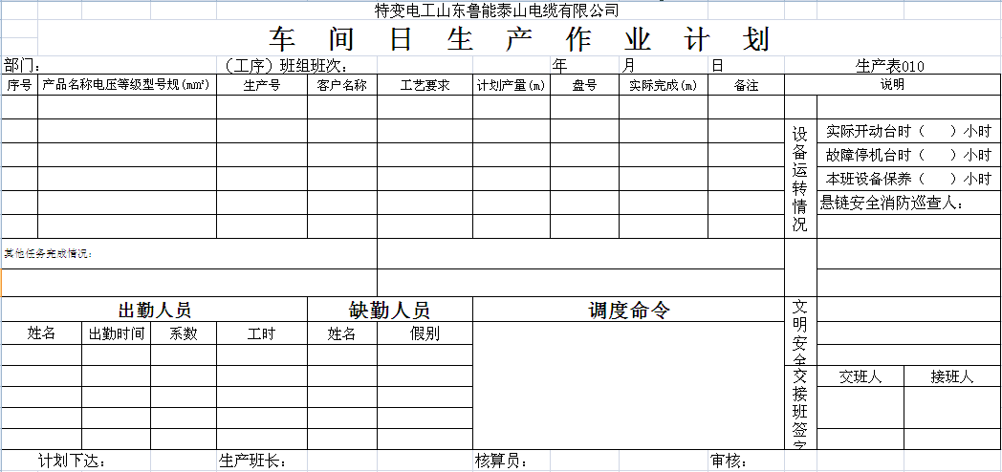

权限管理
      - 系统建立统一授权管理，班组同时操作多台设备，避免交叉扫描，造成数据混乱。
      - 对系统各类操作进行角色定义和权限定义。目前根据条码使用者场景大致分为：交接班长、开启设备（设备扫描）、收线员（工装扫描）、上料员（原材料扫描）、放线员（放线工装扫描）、检查员（自检、互检）、中控员（专检）。

基础信息维护
      - 开发CS客户端系统对实体信息进行维护。包括：车间、班组、人员、设备、原材料、工装等。

人工处理误差
      - 放线半成品工装扫描时生产号不匹配，但规格型号相同，可以交换使用，扫描时给予提示，并记录异常信息便于追溯查询。
      - 交接班余料输入误差。
      - 上轮、下轮扫描时间误差。
      - PDA离线数据上传不及时。
以上误差系统可以按工序提供调整比例参数。

接口设计

ERP接口
建立ERP订单数据中间表，然后通过二级排产将计划分解到机台设备，实现生产计划派工。
序号 | 输入 | 输出 | 说明
1 | 设备编号，班次 | 生产号、规格型号、厂家、调度命令、生产长度 | 生产派工接口
2 | 人员卡号 | 当前人所在班组所有成员信息 | 人员信息接口

CAPP接口
与CAPP建立接口的目的在于保证设计BOM与生产BOM形成一对一的对应关系，并根据关联关系计算实耗分摊和物料节超。
序号 | 输入 | 输出 | 说明
1 | 生产号 | 物料信息：物料编码、规格、定额 | CAPP物料编码与条码物料编码对应。
2 | 生产号、工序 | 质检工艺参数
3 | 生产号 | 工序信息：工序名称、工序编码、工时

数采系统接口
设备实时产量、能源消耗信息。

内部接口设计

扫描接口
本系统是基于扫描的自动识别，系统包括设备、物料、工装等的扫描操作。
扫描的实体需要继承扫描接口，并实现各自的扫描方法的内部实现，通过扫描接口实现无论扫描哪类实体，系统实现界面智能跳转。
扫描接口输入项是扫描条码的前两位识别码。
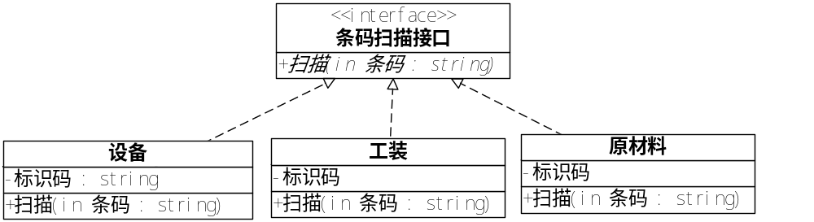
      - 设备扫描
共有两种工作环境下需要进行设备扫描：开车时扫描、停车时扫描。根据当前机台运行状态自动进入各自工作环境界面。
      - 工装扫描
上棒、下棒、自检、互检、专检时扫描。根据工装在本工序的工步状态和操作人员的权限判断，执行相应的操作。
      - 原材料扫描
上料、班次交接余料时扫描。

工序接口
系统的主要差异性在与不同工序的业务，定义工序接口提高系统的扩展性。
工序接口的内部操作包括设备开启、关闭，上料，上棒，下棒等基本方法的定义。
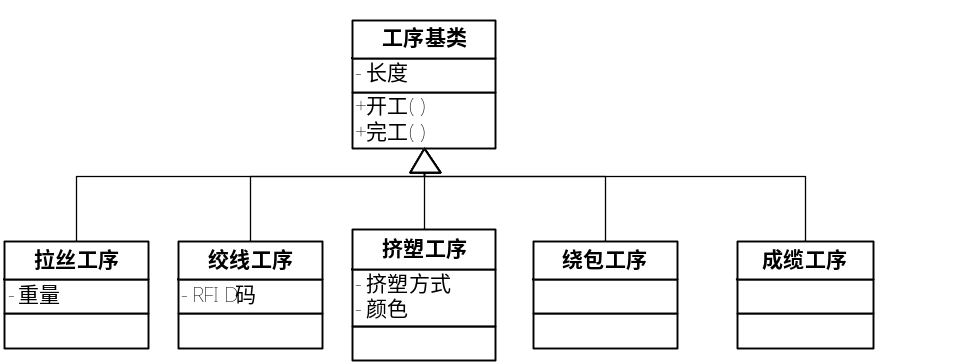

系统出错处理设计

异常处理
错误类型 | 描述 | 处理方法
操作失误 | 人员操作失误 | 未结算的操作允许重新扫描
系统错误 |  | 生成错误日志
条码破损、污染 |  | 根据条码标注手工录入，管理部门进行更换条码
PDA内存已满 | PDA存储限制 | 数据定期备份、清理

补救措施
定期数据上传和服务器备份。

系统维护
在扫描设备上生成异常错误日志，并在网络允许时上传到服务器供维护人员分析。

